МУНИЦИПАЛЬНОЕ ДОШКОЛЬНОЕ ОБЩЕОБРАЗОВАТЕЛЬНОЕ АВТОНОМНОЕ УЧРЕЖДЕНИЕ
«ДЕТСКИЙ САД № 12 «ЖУРАВУШКА» КОМБИНИРОВАННОГО ВИДА Г. ОРСКА»

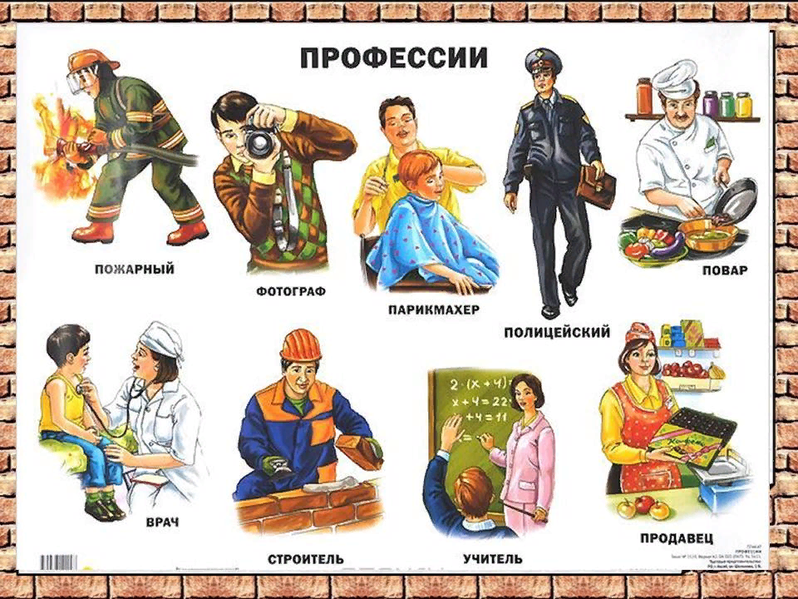
План-конспект занятия по обучению финансовой грамотности для детей дошкольного возраста «Страна профессий»

Подготовил : воспитатель
I квалификационной категории МДОАУ
«Д/с № 12» Исенгулова К.У.

г. Орск 2021
Тема: Выставка картин «Страна профессий»
Цель: уточнить и расширить представление детей о профессиях.
Задачи:
Образовательные:
-продолжить формирование элементарных представлений о различных профессиях, специальностях.
- закрепить понимание экономических категорий «потребности», «труд», «продукт труда», «профессия», «специальность»;
Воспитательные:
-воспитывать побуждение к взаимопомощи и поддержке, желанию делиться и отдавать, в случае острой необходимости, прийти на помощь ближнему.
Развивающие:
-способствовать развитию интересов детей, их воображения и творческой активности.

Материалы и оборудование: Видео. Картины в рамках (С АППЛИКАЦИЯМИ ПРОФЕССИЙ) не соответствующих содержанию картин. Картины подобранные соответственно профессиям родителей воспитанников. Материалы, инструменты и приспособления для творчества детей. Весёлые мордашки. Интерактивная доска.
Ход занятия:
Воспитатель: Встанем мы в кружочек дружно,
Поздороваться нам нужно
Говорю тебе «Привет!»
Улыбнись скорей в ответ.
Здравствуй правая рука,
Здравствуй левая рука,
Здравствуй друг, здравствуй друг,
Здравствуй весь наш дружный круг.

1. Мотивация детей к деятельности
Воспитатель:
-Ребята, смотрите, нас кто-то вызывает по скайпу (Дети проходят к интерактивной доске) На экране появляется сказочный персонаж Незнайка. Он обращается за помощью, решил открыть свою первую выставку картин «Страна профессий», но так торопился, что перепутал картинные рамки. Он просит нас помочь ему успеть открыть выставку к намеченному сроку…
2. Постановка детьми цели предстоящей деятельности
Воспитатель:
-Ребята, вы сможете помочь Незнайке? (да)
-Что для этого нужно сделать?
(Ответы детей: найти ошибки и побыстрее исправить их. Помочь, чтобы выставка картин состоялась вовремя)
3. Совместная работа с детьми по нахождению средств деятельности
Дети рассматривают картины, называют профессии.
Рассматривают различные варианты рамок и обсуждают:
-К какой картине подходит такая рамка?
Почему? Какая профессия изображена на картине? Какие элементы на рамке соответствуют данной профессии?
(дети подбирают нужные рамки к картинам)
Воспитатель:
-Ребята, посмотрите вокруг. Что нас окружает?( игрушки, мебель, вещи)
Все, что нас окружает, сделано руками людей. Мы одеваемся, питаемся, ездим в транспорте, смотрим телевизор благодаря труду самых разных людей, играем за компьютером. То, что получается в результате труда, — продукт труда. Продукт труда — результат человеческого труда.
– А все ли вы знаете, кем работают Ваши родители?
- Какую пользу они приносят? (шьют одежду, лечат, продают одежду, готовят пищу, перевозят груз, обучают детей в школе….)
-Посмотрите внимательно, есть ли эта профессия на картинах, приготовленных Незнайкой к выставке?
Дети называют и рассказывают о профессиях своих родителей.
– Как вы думаете, зачем родители ходят на работу? (Ответы детей)
– Что получают люди за работу? (Зарплату)
- Для чего человеку нужны деньги?
Игра «Зачем нам нужны деньги?».
Объясняю вам, как нужно играть: я буду бросать мяч по очереди и спрашивать вас: «Зачем нам нужны деньги?», а вы будете отвечать, хорошо? И, конечно, я вам буду немножко помогать (ответы: да!).
Начинаем: Зачем нам нужны деньги?»:
чтобы покупать игрушки;
чтобы покупать продукты;
чтобы платить за квартиру;
чтобы сходить в игровой центр;
чтобы заплатить за проезд на транспорте;
чтобы покупать подарки и т.д.
Если дети затрудняются, то можно предложить решение данного вопроса в виде проблемных ситуаций. Например:
- Если мы едем на такси, то мы платим?
- Если мы захотели подарить кому-то игрушку, то мы будем платить за игрушки? И т.д.

-Молодцы! Я хочу вам напомнить, что потребности бывают не только материальные – еда, одежда, предметы быта, но и бывают потребности духовные – ЛЮБОВЬ, ДРУЖБА и ДОБРО!
– Всякая ли работа оплачивается?
(Нет, домашняя работа не оплачивается, но она тоже необходима)
Вывод: Все, кто трудится, приносит пользу для людей.
-А сейчас я вас приглашаю поиграть в игру: «Угадай профессию на выставке Незнайки по движениям».
Дети делятся на две команды, каждая команда выбирает себе профессию и показывает какие-то действия, по которым другая команда отгадывает загаданную профессию.
4. Самостоятельная работа детей по апробации способов деятельности
Воспитатель:
-Ребята, а кем вы хотели бы стать, когда вырастите? Какая профессия вам интересна?
Я предлагаю вам нарисовать свою профессию, и своими рисунками пополнить выставку Незнайки.
5. Подведение итогов. Обсуждение результатов.
Воспитатель:
-Ребята, удалось ли нам сегодня помочь Незнайке?
-Зачем мы это делали?
-Важно ли то, что вы сегодня узнали?
-Для чего это пригодится в жизни?
- Что вы расскажите родителям о нашей сегодняшней встрече?
- Незнайка благодарит вас за помощь и дарит вам весёлые смайлики
Рефлексия: предоставить детям право выбора картинки эмоции, которую они испытывают по окончании образовательной деятельности.
Ну - ка все встали в круг
За руки все взялись вдруг
Будем рядом стоять
Ручками махать
Целый час мы занимались
И немножко баловались
А теперь детвора
Отдыхать и вам пора!

Домашнее задание: приготовить рассказ о том, какое значение имеет папина работа по дому для всей семьи?

